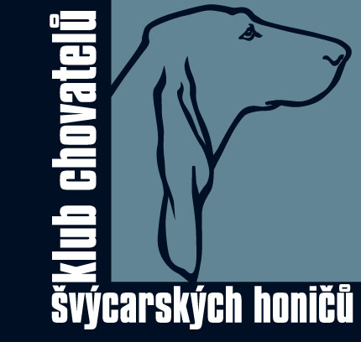
Klub chovatelů švýcarských honičů, z.s.
Červený Hrádek 60, 431 11 Jirkov

Přihláška na bonitaci švýcarských honičů

Konanou dne …….…………… v..……………………………………………………….

Plemeno ………………..…….…………………………………………………………….

Jméno psa/feny* a chovatelské stanice……………………………………………………..

Datum narození….…….ČLP/………tetovací číslo………číslo čipu…………………….

U importovaných psů/fen původní č. zápisu……………………………….

Otec …………………………………… ČLP/ ...………………………………………….

Matka ..…………………………………ČLP/ …………….………………………………

Jméno majitele…………………………………..…………………………………………..

Ulice……………………………Město……………………………PSČ………………….

Telefon:…………………………e-mail…………………………………………………….

Jsem členem Klubu chovatelů švýcarských honičů, z.s. ano / ne* (*nehodící se škrtněte)

Svým podpisem stvrzuji pravost uvedených údajů a souhlasím s použitím a zpracováním všech dat z tohoto formuláře (z.č. 101/2000 Sb. O ochraně osobních údajů) pro potřeby
Klubu chovatelů švýcarských honičů, z. s. a se zveřejněním výsledku bonitace.

Datum: ……………….. Podpis: ……………………………………...

Přihlášku spolu s kopií dokladu o zaplacení a kopií průkazu původu zašlete na adresu poradce chovu:
Barbora Dančová, Podle Kačerova 3, 141 00 Praha 4

Číslo účtu: 0529339389/0800
Pro identifikaci platby použijte: variabilní symbol - vaše členské číslo jste-li členem klubu, nebo vaše jméno ve zprávě pro příjemce.
Bonitační řád KCHŠH, z. s. a výši poplatku naleznete na www.svycarskyhonic.com

